Об утверждении Плана по управлению пастбищами и их использованию по Тимирязевскому району на 2018-2019 годы
Решение Тимирязевского районного маслихата Северо-Казахстанской области от 26 февраля 2018 года № 21/5. Зарегистрировано Департаментом юстиции Северо-Казахстанской области 16 марта 2018 года № 4606
В соответствии со статьей 8 Закона Республики Казахстан от 20 февраля 2017 года "О пастбищах" Тимирязевский районный маслихат РЕШИЛ:
1. Утвердить прилагаемый к настоящему решению План по управлению пастбищ и их использованию по Тимирязевскому району на 2018-2019 годы.
2. Настоящее решение вводится в действие по истечении десяти календарных дней после дня его первого официального опубликования.
Председатель
XXI сессии
районного маслихата | Н. Усенков
Секретарь
районного маслихата | С. Мустафин
Приложение
к решению Тимирязевского районного маслихата от 26 февраля 2018 года № 21/5
План по управлению пастбищами и их использованию по Тимирязевскому району на 2018-2019 годы
Настоящий План по управлению пастбищами и их использованию по Тимирязевскому району на 2018-2019 годы (далее – План) разработан в соответствии с Законами Республики Казахстан от 20 февраля 2017 года "О пастбищах", от 23 января 2001 года "О местном государственном управлении и самоуправлении в Республике Казахстан", приказом Заместителя Премьер-Министра Республики Казахстан – Министра сельского хозяйства Республики Казахстан от 24 апреля 2017 года № 173 "Об утверждении Правил рационального использования пастбищ" (зарегистрирован в Министерстве юстиции Республики Казахстан 28 апреля 2017 года № 15090), приказом Министра сельского хозяйства Республики Казахстан от 14 апреля 2015 года № 3-3/332 "Об утверждении предельно допустимой нормы нагрузки на общую площадь пастбищ" (зарегистрирован в Министерстве юстиции Республики Казахстан 15 мая 2015 года № 11064).
План принимается в целях рационального использования пастбищ, устойчивого обеспечения потребности в кормах и предотвращения процессов деградации пастбищ.
План содержит:
1) схему (карту) расположения пастбищ на территории Тимирязевского района в разрезе категорий земель, собственников земельных участков и землепользователей на основании правоустанавливающих документов согласно приложению 1 к настоящему Плану;
2) приемлемые схемы пастбищеоборотов согласно приложению 2 к настоящему Плану;
3) карту с обозначением внешних и внутренних границ и площадей пастбищ, в том числе сезонных, объектов пастбищной инфраструктуры согласно приложению 3 к настоящему Плану;
4) схему доступа пастбищепользователей к водоисточникам (озерам, рекам, прудам, копаням, оросительным или обводнительным каналам, трубчатым или шахтным колодцам), составленную согласно норме потребления воды согласно приложению 4 к настоящему Плану;
5) схему перераспределения пастбищ для размещения поголовья сельскохозяйственных животных физических и (или) юридических лиц, у которых отсутствуют пастбища, и перемещения его на предоставляемые пастбища согласно приложению 5 к настоящему Плану;
6) календарный график по использованию пастбищ, устанавливающий сезонные маршруты выпаса и передвижения сельскохозяйственных животных, согласно приложению 6 к настоящему Плану;
7) иные требования, необходимые для рационального использования пастбищ на соответствующей административно-территориальной единице.
План принят с учетом:
сведений о состоянии геоботанического обследования пастбищ;
сведений о ветеринарно-санитарных объектах;
данных о численности поголовья сельскохозяйственных животных с указанием их владельцев – пастбищепользователей, физических и (или) юридических лиц;
данных о количестве гуртов, отар, табунов, сформированных по видам и половозрастным группам сельскохозяйственных животных;
иных данных, предоставленных государственными органами, физическими и (или) юридическими лицами.
По административно-территориальному делению в Тимирязевском районе имеются 16 сельских округов и 24 сельских населенных пункта.
Общая площадь территории Тимирязевского района 451 167 гектар (далее – га), из них пастбищные земли – 116 496 га.
По категориям земли Тимирязевского района подразделяются на:
земли сельскохозяйственного назначения – 371 228 га;
земли населенных пунктов – 35 211 га;
земли промышленности, транспорта, связи, для нужд космической деятельности, обороны, национальной безопасности и иного несельскохозяйственного назначения – 2 288 га;
земли запаса – 40 121 га.
Климат Тимирязевского района резко континентальный, зима продолжительная с сильными ветрами, лето жаркое и сухое. Среднегодовая температура воздуха в январе – минус 19 градусов по Цельсию (далее – °С), максимально достигает до минус 35°С, среднегодовая температура воздуха в июле – плюс 23°С, максимально достигает до плюс 32°С. Среднегодовое количество осадков составляет – 250-350 миллиметров.
Растительный покров Тимирязевского района разнообразный, включает примерно 115 видов растений. Наиболее распространенные из них злаково-разнотравные, сложноцветные, крестоцветные.
Почвенный покров Тимирязевского района разнообразный. Преобладающими почвами являются черноземы обыкновенные. С меньшей площадью в сравнении с черноземами обыкновенными размещаются каштановые и лугово-черноземные. Толщина плодородной почвы 45-60 сантиметров.
В районе действуют 15 ветеринарных пунктов и 16 скотомогильников.
По состоянию на 01 января 2018 года в Тимирязевском районе насчитывается крупного рогатого скота 11 949 голов, мелкого рогатого скота 15 633 голов, 4 735 голов лошадей.
Для обеспечения сельскохозяйственных животных по Тимирязевскому району имеются всего 116 496 га пастбищных угодий, в том числе:
на землях сельскохозяйственного назначения 69 766 га;
в черте населенного пункта числится 25 571 га пастбищ;
в землях запаса имеются 3 686 га пастбищных угодий.
Площадь пастбищ Тимирязевского района полностью обеспечивает поголовье сельскохозяйственных животных.
Отгонных пастбищ в Тимирязевском районе, которые используются для ведения животноводства, не имеется.
Приложение 1
к Плану по управлению пастбищами и
их использованию по Тимирязевскому
району на 2018-2019 годы
Схема (карта) расположения пастбищ на территории Тимирязевского района в разрезе категорий земель, собственников земельных участков и землепользователей на основании правоустанавливающих документов

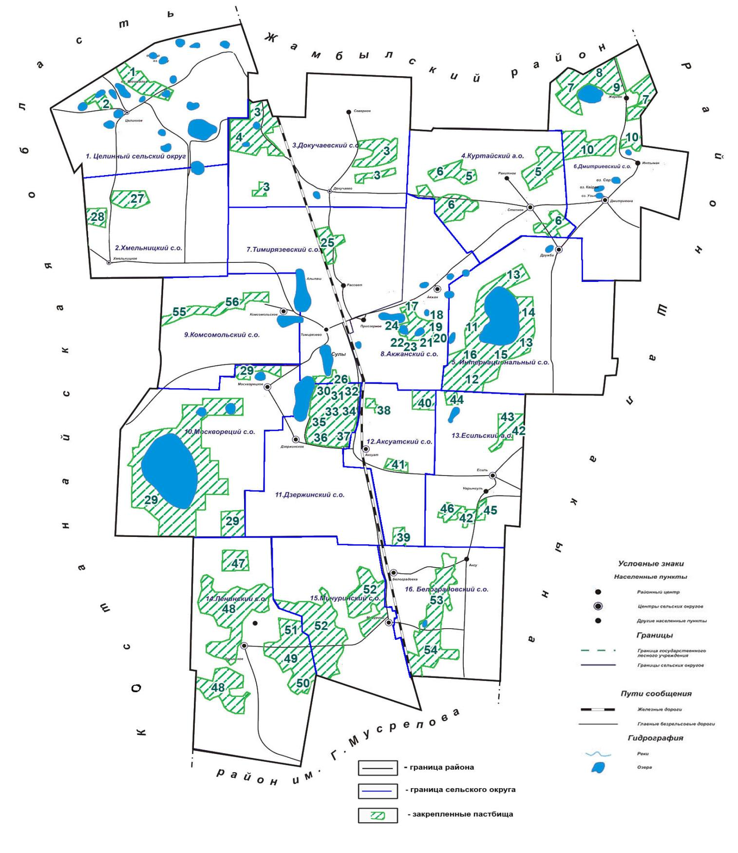

Список землепользователей земельных участков, прилагаемый к схеме (карте) расположения пастбищ Тимирязевского района
№ по схеме | Наименование землепользователей
 | Целинный сельский округ
1 | Товарищество с ограниченной ответственностью "Тем-Лан СК"
2 | Фермерское хозяйство в форме ПТ "Дрегер В.В."
 | Докучаевский сельский округ
3 | Товарищество с ограниченной ответственностью "Атамекен Агро Тимирязево"
4 | Фермерское хозяйство "Карбаев А."
 | Куртайский сельский округ
5 | Товарищество с ограниченной ответственностью "Атамекен Агро Тимирязево"
6 | Фермерское хозяйство "Куцеволов В.П."
 | Дмитриевский сельский округ
7 | Товарищество с ограниченной ответственностью "Жаркынколь"
8 | Крестьянское хозяйство "Бырлик"
9 | Крестьянское хозяйство "Абдрахманов Б.С."
10 | Товарищество с ограниченной ответственностью "Атамекен Агро Тимирязево"
 | Интернациональный сельский округ
11 | Товарищество с ограниченной ответственностью "Атамекен Агро Тимирязево"
12 | Товарищество с ограниченной ответственностью "Ной Север"
13 | Фермерское хозяйство "Бади"
14 | Фермерское хозяйство "Аяжанова Л.М.
15 | Фермерское хозяйство "Талап и К"
16 | Фермерское хозяйство "Сальникова Н.В."
 | Акжанский сельский округ
17 | Товарищество с ограниченной ответственностью "АФ Солтустик Байлык"
18 | Крестьянское хозяйство "Низам"
19 | Крестьянское хозяйство "Первышин А.Ю."
20 | Крестьянское хозяйство "Барабаш Михаил Андреевич"
21 | Фермерское хозяйство "Грабовский А.Л."
22 | Крестьянское хозяйство "Раймкулов А.Т."
23 | Крестьянское хозяйство глава "Байгужин С.З."
24 | Крестьянское хозяйство "Мадюк О.А."
 | Тимирязевский сельский округ
25 | Крестьянское хозяйство "Залевский М.И."
26 | Фермерское хозяйство "Штыма В.И."
 | Хмельницкий сельский округ
27 | Товарищество с ограниченной ответственностью "Сагат СК"
28 | Крестьянское хозяйство "Узденбаев Б.Д."
 | Москворецкий сельский округ
29 | Товарищество с ограниченной ответственностью "Москворецкое"
 | Дзержинский сельский округ
30 | Товарищество с ограниченной ответственностью "Москворецкое"
31 | Товарищество с ограниченной ответственностью "Ерназ – Агро"
32 | Фермерское хозяйство "Аман и К"
33 | Фермерское хозяйство "Райымбек и К"
34 | Крестьянское хозяйство "Алан и К."
35 | Крестьянское хозяйство "Филиппов В.А."
36 | Фермерское хозяйство "ННИ"
37 | Крестьянское хозяйство "Анар"
 | Аксуатский сельский округ
38 | Товарищество с ограниченной ответственностью "Куанышбек и К"
39 | Фермерское хозяйство "Аман и К"
40 | Товарищество с ограниченной ответственностью "Аксуат – Зерно"
41 | Фермерское хозяйство "Агро-2005"
 | Есильский сельский округ
42 | Товарищество с ограниченной ответственностью "Ишимское"
43 | Фермерское хозяйство "Олжас и К"
44 | Товарищество с ограниченной ответственностью "Адалхан"
45 | Фермерское хозяйство "Вайс Н.Э."
46 | Крестьянское хозяйство "Озимковский Т.Б."
 | Ленинский сельский округ
47 | Товарищество с ограниченной ответственностью "Москворецкое"
48 | Товарищество с ограниченной ответственностью "Казахстан Бидайы"
49 | Крестьянское хозяйство "Джунусов Н.Т."
50 | Крестьянское хозяйство "Ахметов К.Б"
51 | Крестьянское хозяйство "Серикбаев К.С."
 | Мичуринский сельский округ
52 | Товарищество с ограниченной ответственностью "Мичуринское"
 | Белоградовский сельский округ
53 | Товарищество с ограниченной ответственностью "Малик и К"
54 | Товарищество с ограниченной ответственностью "Елимай и М"
 | Комсомольский сельский округ
55 | Товарищество с ограниченной ответственностью "Кайнат"
56 | Товарищество с ограниченной ответственностью "Уак и К"
Приложение 2
к Плану по управлению пастбищами и
их использованию по Тимирязевскому
району на 2018-2019 годы
Приемлемые схемы пастбищеоборотов

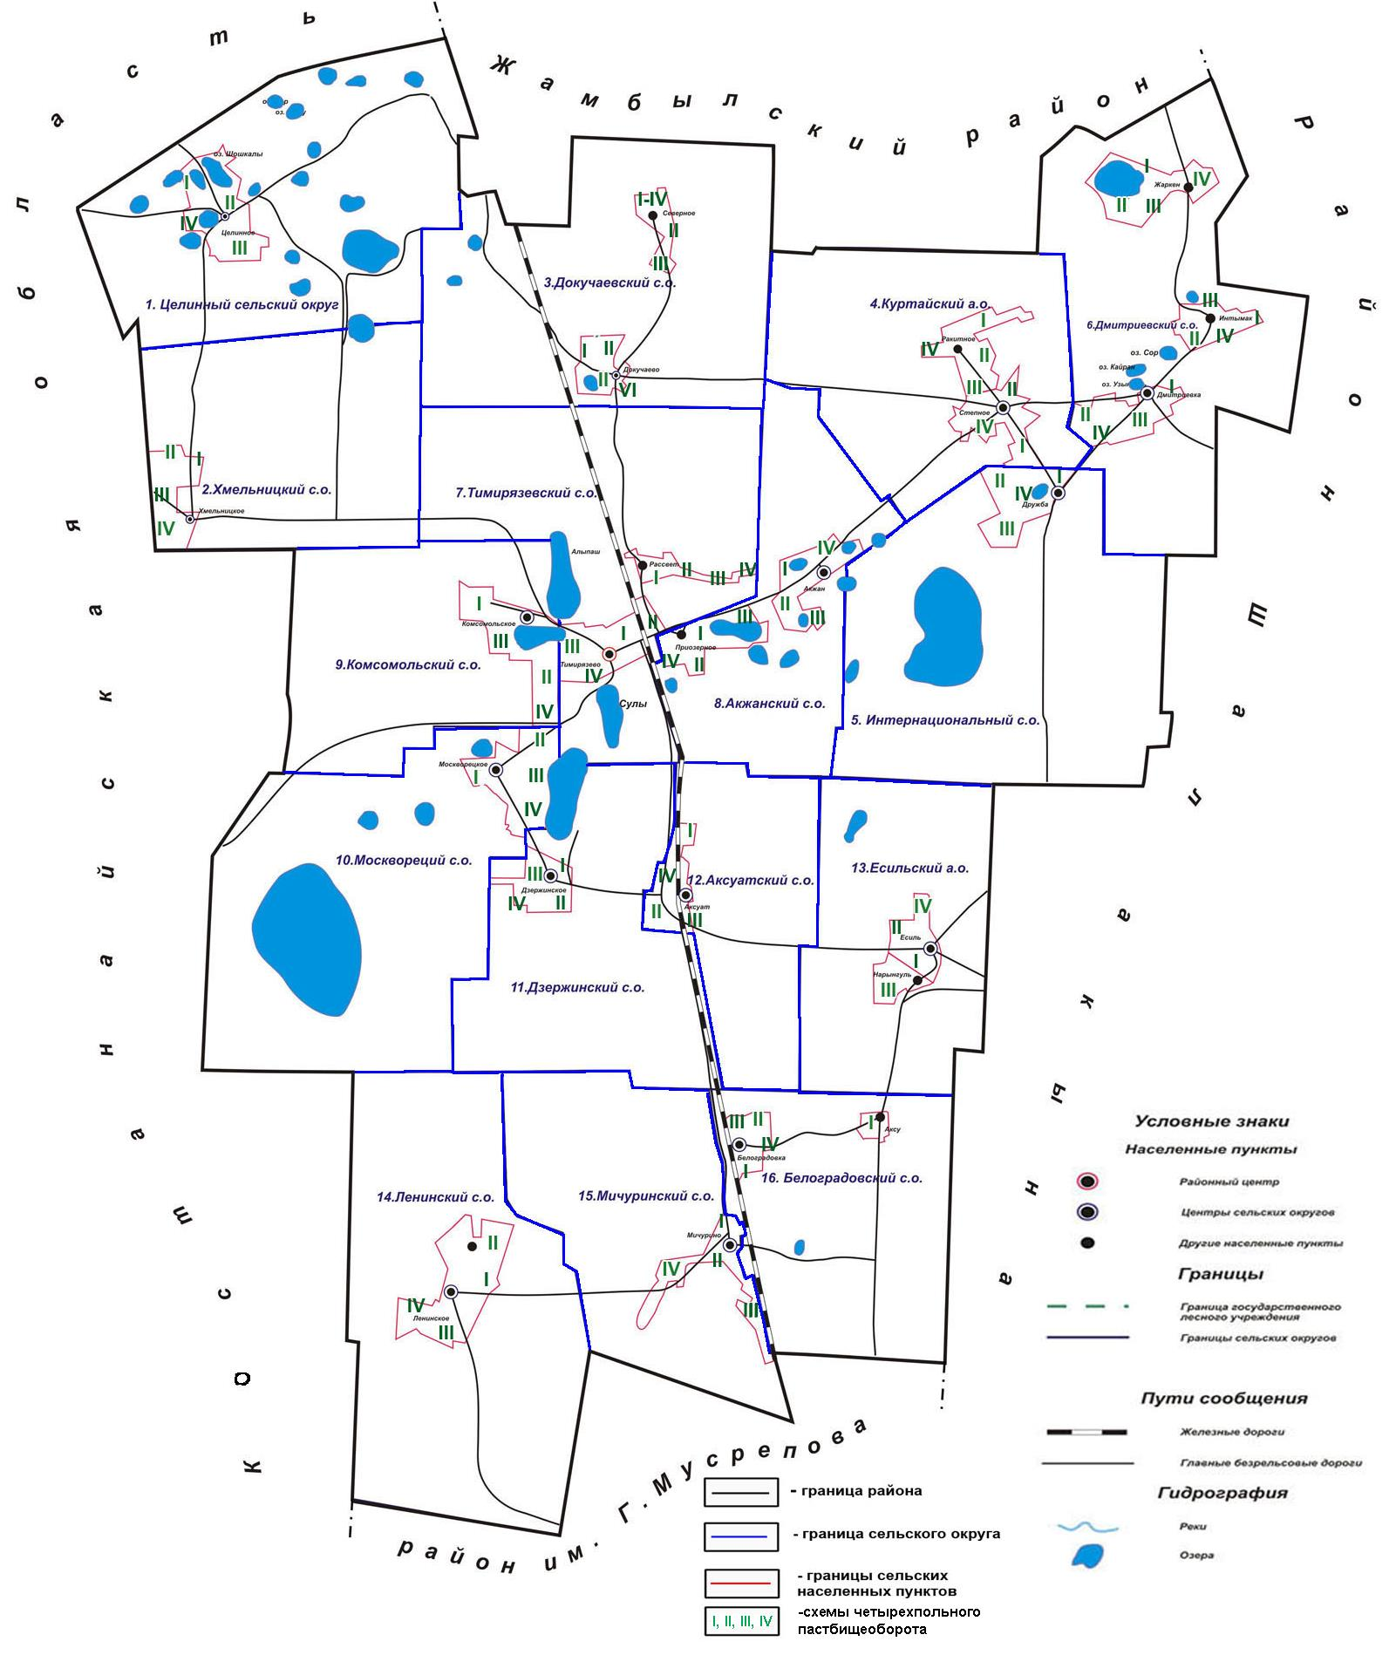

Приложение 3
к Плану по управлению пастбищами и
их использованию по Тимирязевскому
району на 2018-2019 годы
Карта с обозначением внешних и внутренних границ и площадей пастбищ, в том числе сезонных, объектов пастбищной инфраструктуры

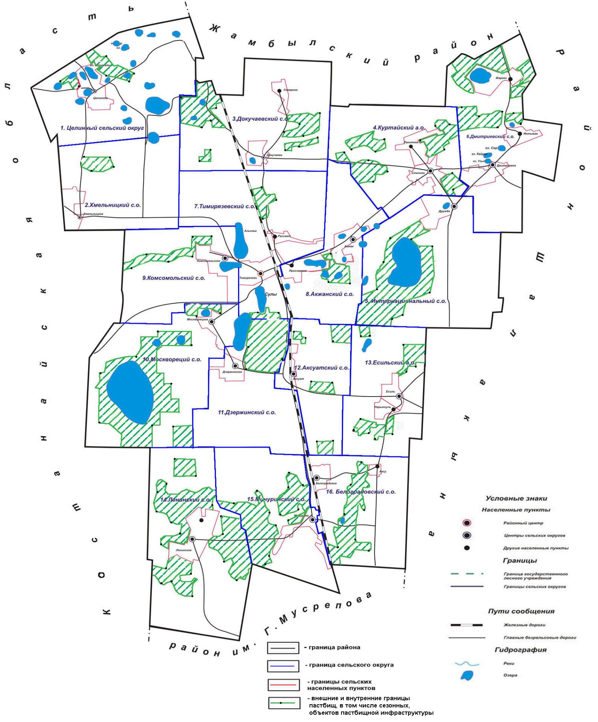

Приложение 4
к Плану по управлению пастбищами и
их использованию по Тимирязевскому
району на 2018-2019 годы
Схема доступа пастбищепользователей к водоисточникам (озерам, рекам, прудам, копаням, оросительным или обводнительным каналам, трубчатым или шахтным колодцам), составленную согласно норме потребления воды

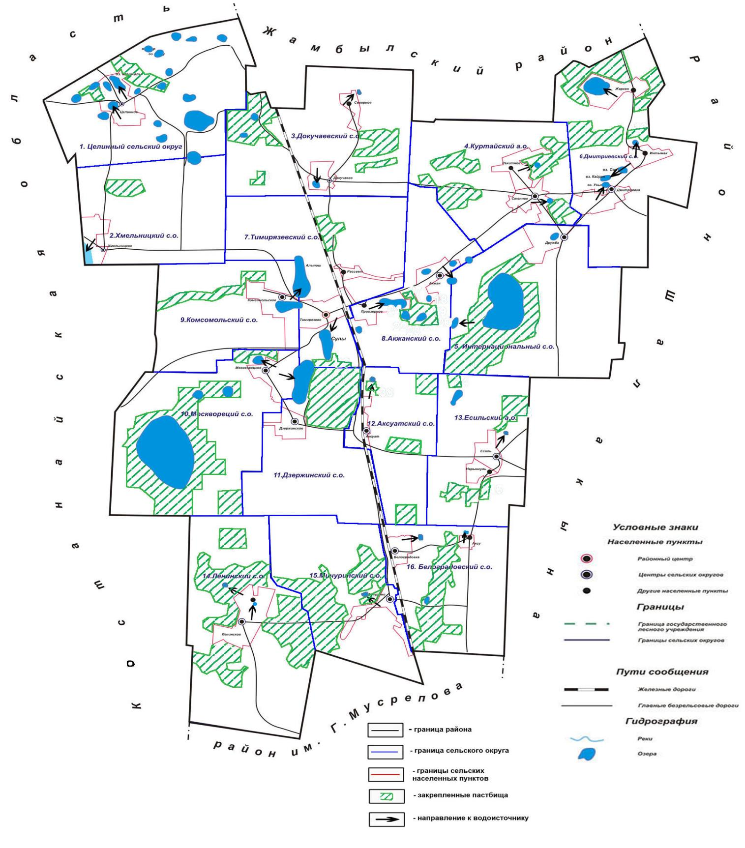

Приложение 5
к Плану по управлению пастбищами и
их использованию по Тимирязевскому
району на 2018-2019 годы
Схема перераспределения пастбищ для размещения поголовья сельскохозяйственных животных физических и (или) юридических лиц, у которых отсутствуют пастбища, и перемещения его на предоставленные пастбища

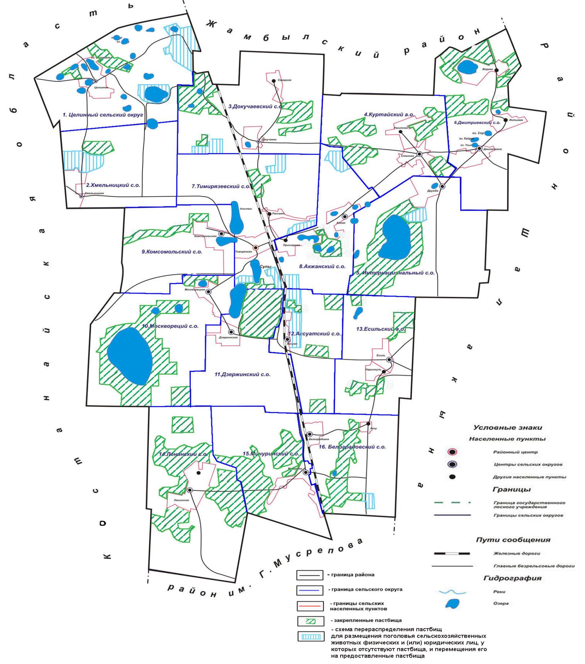

Приложение 6
к Плану по управлению пастбищами и
их использованию по Тимирязевскому
району на 2018-2019 годы
Календарный график по использованию пастбищ, устанавливающий сезонные маршруты выпаса и передвижения сельскохозяйственных животных
№ | Наименование сельского округа | Годы | Номера полей
 |  |  | I | II | III | IV
1 | Аксуатский | 2018 | однократное стравливание  с 25 апреля по 24 июня | однократное стравливание  с 25 июня по 24 августа | однократное стравливание  с 25 августа по 22 октября | отдыхающее поле
 |  | 2019 | отдыхающее поле | однократное стравливание  с 25 апреля по 24 июня | однократное стравливание  с 25 июня по 24 августа | однократное стравливание  с 25 августа по 22 октября
2 | Дмитриевский | 2018 | отдыхающее поле | однократное стравливание  с 25 апреля по 24 июня | однократное стравливание  с 25 июня по 24 августа | однократное стравливание  с 25 августа по 22 октября
 |  | 2019 | отдыхающее поле | однократное стравливание  с 25 апреля по 24 июня | однократное стравливание  с 25 июня по 24 августа | однократное стравливание  с 25 августа по 22 октября
3 | Докучаевский | 2018 | однократное стравливание  с 25 августа по 22 октября | отдыхающее поле | однократное стравливание  с 25 апреля по 24 июня | однократное стравливание  с 25 июня по 24 августа
 |  | 2019 | отдыхающее поле | однократное стравливание  с 25 апреля по 24 июня | однократное стравливание  с 25 июня по 24 августа | однократное стравливание  с 25 августа по 22 октября
4 | Дзержинский | 2018 | однократное стравливание  с 25 июня по 24 августа | однократное стравливание  с 25 августа по 22 октября | отдыхающее поле | однократное стравливание  с 25 апреля по 24 июня
 |  | 2019 | отдыхающее поле | однократное стравливание  с 25 апреля по 24 июня | однократное стравливание  с 25 июня по 24 августа | однократное стравливание  с 25 августа по 22 октября
5 | Интернациональный | 2018 | однократное стравливание  с 25 апреля по 24 июня | однократное стравливание  с 25 июня по 24 августа | однократное стравливание  с 25 августа по 22 октября | отдыхающее поле
 |  | 2019 | отдыхающее поле | однократное стравливание  с 25 апреля по 24 июня | однократное стравливание  с 25 июня по 24 августа | однократное стравливание  с 25 августа по 22 октября
6 | Куртайский | 2018 | отдыхающее поле | однократное стравливание  с 25 апреля по 24 июня | однократное стравливание  с 25 июня по 24 августа | однократное стравливание  с 25 августа по 22 октября
 |  | 2019 | отдыхающее поле | однократное стравливание  с 25 апреля по 24 июня | однократное стравливание  с 25 июня по 24 августа | однократное стравливание  с 25 августа по 22 октября
7 | Есильский | 2018 | однократное стравливание  с 25 августа по 22 октября | отдыхающее поле | однократное стравливание  с 25 апреля по 24 июня | однократное стравливание  с 25 июня по 24 августа
 |  | 2019 | отдыхающее поле | однократное стравливание  с 25 апреля по 24 июня | однократное стравливание  с 25 июня по 24 августа | однократное стравливание  с 25 августа по 22 октября
8 | Комсомольский | 2018 | однократное стравливание  с 25 июня по 24 августа | однократное стравливание  с 25 августа по 22 октября | отдыхающее поле | однократное стравливание  с 25 апреля по 24 июня
 |  | 2019 | отдыхающее поле | однократное стравливание  с 25 апреля по 24 июня | однократное стравливание  с 25 июня по 24 августа | однократное стравливание  с 25 августа по 22 октября
9 | Ленинский | 2018 | однократное стравливание  с 25 апреля по 24 июня | однократное стравливание  с 25 июня по 24 августа | однократное стравливание  с 25 августа по 22 октября | отдыхающее поле
 |  | 2019 | отдыхающее поле | однократное стравливание  с 25 апреля по 24 июня | однократное стравливание  с 25 июня по 24 августа | однократное стравливание  с 25 августа по 22 октября
10 | Мичуринский | 2018 | отдыхающее поле | однократное стравливание  с 25 апреля по 24 июня | однократное стравливание  с 25 июня по 24 августа | однократное стравливание  с 25 августа по 22 октября
 |  | 2019 | отдыхающее поле | однократное стравливание  с 25 апреля по 24 июня | однократное стравливание  с 25 июня по 24 августа | однократное стравливание  с 25 августа по 22 октября
11 | Белоградовский | 2018 | однократное стравливание  с 25 августа по 22 октября | отдыхающее поле | однократное стравливание  с 25 апреля по 24 июня | однократное стравливание  с 25 июня по 24 августа
 |  | 2019 | отдыхающее поле | однократное стравливание  с 25 апреля по 24 июня | однократное стравливание  с 25 июня по 24 августа | однократное стравливание  с 25 августа по 22 октября
12 | Москворецкий | 2018 | однократное стравливание  с 25 июня по 24 августа | однократное стравливание  с 25 августа по 22 октября | отдыхающее поле | однократное стравливание  с 25 апреля по 24 июня
 |  | 2019 | отдыхающее поле | однократное стравливание  с 25 апреля по 24 июня | однократное стравливание  с 25 июня по 24 августа | однократное стравливание  с 25 августа по 22 октября
13 | Тимирязевский | 2018 | однократное стравливание  с 25 апреля по 24 июня | однократное стравливание  с 25 июня по 24 августа | однократное стравливание  с 25 августа по 22 октября | отдыхающее поле
 |  | 2019 | отдыхающее поле | однократное стравливание  с 25 апреля по 24 июня | однократное стравливание  с 25 июня по 24 августа | однократное стравливание  с 25 августа по 22 октября
14 | Акжанский | 2018 | отдыхающее поле | однократное стравливание  с 25 апреля по 24 июня | однократное стравливание  с 25 июня по 24 августа | однократное стравливание  с 25 августа по 22 октября
 |  | 2019 | отдыхающее поле | однократное стравливание  с 25 апреля по 24 июня | однократное стравливание  с 25 июня по 24 августа | однократное стравливание  с 25 августа по 22 октября
15 | Хмельницкий | 2018 | однократное стравливание  с 25 августа по 22 октября | отдыхающее поле | однократное стравливание  с 25 апреля по 24 июня | однократное стравливание  с 25 июня по 24 августа
 |  | 2019 | отдыхающее поле | однократное стравливание  с 25 апреля по 24 июня | однократное стравливание  с 25 июня по 24 августа | однократное стравливание  с 25 августа по 22 октября
16 | Целинный | 2018 | однократное стравливание  с 25 июня по 24 августа | однократное стравливание  с 25 августа по 22 октября | отдыхающее поле | однократное стравливание  с 25 апреля по 24 июня
 |  | 2019 | отдыхающее поле | однократное стравливание  с 25 апреля по 24 июня | однократное стравливание  с 25 июня по 24 августа | однократное стравливание  с 25 августа по 22 октября
В связи с почвенно-климатической зоной, видами сельскохозяйственных животных, а также урожайностью пастбищных угодий, длительность пастбищного периода составляет 180-200 дней.
В данном случае продолжительность выпаса для крупного рогатого скота, мелкого рогатого скота, лошадей связана с максимальной глубиной снежного покрова с плотностью снега и другими факторами.

© 2012. РГП на ПХВ «Институт законодательства и правовой информации Республики Казахстан» Министерства юстиции Республики Казахстан

